**TRƯỜNG ĐẠI HỌC KHOA HỌC TỰ NHIÊN**

**ĐẠI HỌC QUỐC GIA TP.HCM**

**KHOA CÔNG NGHỆ THÔNG TIN**





ASSIGNMENT 04.01

HỆ ĐIỀU HÀNH

**Lớp:** 21CLC03

**Sinh viên:** Trần Nguyên Huân

**MSSV**: 21127050

**Giảng viên hướng dẫn:** Thái Hùng Văn, Đặng Trần Minh Hậu

***THÀNH PHỐ HỒ CHÍ MINH - 2023***

Mục lục

**I. Phân tích chương trình demo thao tác nhập xuất trực tiếp bằng ngắt của ROM BIOS** 2

**II.  Thiết lập và chạy chương trình** 3

**III.  Nguồn tham khảo** 6

# **I. Phân tích chương trình demo thao tác nhập xuất trực tiếp bằng ngắt của ROM BIOS**

- Chương trình này sử dụng ngôn ngữ Assembly x86, sử dụng phần mềm MASM (Microsoft Macro Assembler) để biên dịch.

- Trong chương trình, có sử dụng hai hàm ngắt BIOS ROM là **int 16h** và **int 10h**.

* Hàm ngắt **int 16h** được sử dụng để nhập ký tự từ bàn phím. Khi chương trình đến điểm nhập ký tự, nó gọi ngắt **int 16h** với đầu vào **ah** bằng **00h**. Điều này yêu cầu BIOS đọc một ký tự từ bàn phím mà không hiển thị lên màn hình và trả về mã ASCII của ký tự đó trong thanh ghi **al**. Sau đó, chương trình kiểm tra xem ký tự vừa nhập có phải là ký tự Enter (mã ASCII **0Dh**) không. Nếu phải, chương trình kết thúc vòng lặp nhập dữ liệu. Nếu không, ký tự đó được lưu vào mảng str và vòng lặp tiếp tục.

* Hàm **int 10h** được sử dụng để hiển thị ký tự lên màn hình. Đầu vào của hàm là giá trị **ah** là **02h** để chỉ định chế độ in ký tự. Ký tự cần in được lưu trong thanh ghi **dl**. Hàm **int 10h** được sử dụng trong vòng lặp để in từng ký tự của chuỗi đã nhập vào. Ngoài ra, hàm này cũng được sử dụng để in ký tự xuống dòng (**0Dh**) và xuống dòng mới (**0Ah**) khi kết thúc in chuỗi.

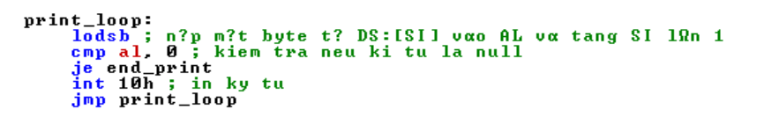

- Ngoài ra, Hàm ngắt BIOS **int 21h** với ngắt loại 9(**AH = 9**)trong chương trình trên được sử dụng để thực hiện các chức năng nhập và xuất dữ liệu trên màn hình console của DOS

* Hàm 09h: In ra chuỗi ký tự đã được lưu trữ trong bộ đệm (buffer) của một địa chỉ được xác định. Đây là hàm được sử dụng để in ra các chuỗi thông báo, ví dụ như trong đoạn mã **mov dx, offset prompt_msg** và **mov dx, offset output_msg**.

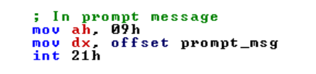

* Hàm 02h: Di chuyển con trỏ đến một vị trí cụ thể trên màn hình console. Đây là hàm được sử dụng để di chuyển con trỏ đến vị trí kế tiếp để in ký tự, ví dụ như trong đoạn mã **mov ah, 02h ; dich chuyen con tro den vi tri tiep theo**.

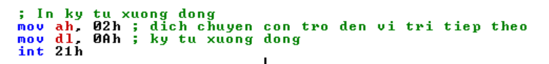

* Hàm 0Eh: In một ký tự lên màn hình console và di chuyển con trỏ đến vị trí tiếp theo. Đây là hàm được sử dụng để in ra các ký tự trong chuỗi đã nhập, ví dụ như trong đoạn mã **mov ah, 0Eh ; ngat in ky tu**

* Chương trình sử dụng hàm ngắt 21h (hàm ngắt hệ thống được cung cấp bởi DOS) để có thể in ra các thông điệp prompt, thông điệp output và hiển thị các kí tự input khi nhập xong giúp dễ dàng theo dõi quá trình thực thi chương trình. Chương trình hoàn toàn có thể nhập xuất trực tiếp bằng các ngắt BIOS ROM mà không cần thông qua hàm 21h nhưng có thể sẽ khó theo dõi hơn.

# **II.  Thiết lập và chạy chương trình**

- Để có thể chạy chương trình thì em có cài đặt phần mềm emu8086 - một phần mềm giả lập cho phép chạy các chương trình viết cho bộ vi xử lý 8086. (link download: <https://emu8086.en.lo4d.com/windows>)

- Video chạy chương trình demo được đính kém trong folder nộp.

- Chạy chương trình:

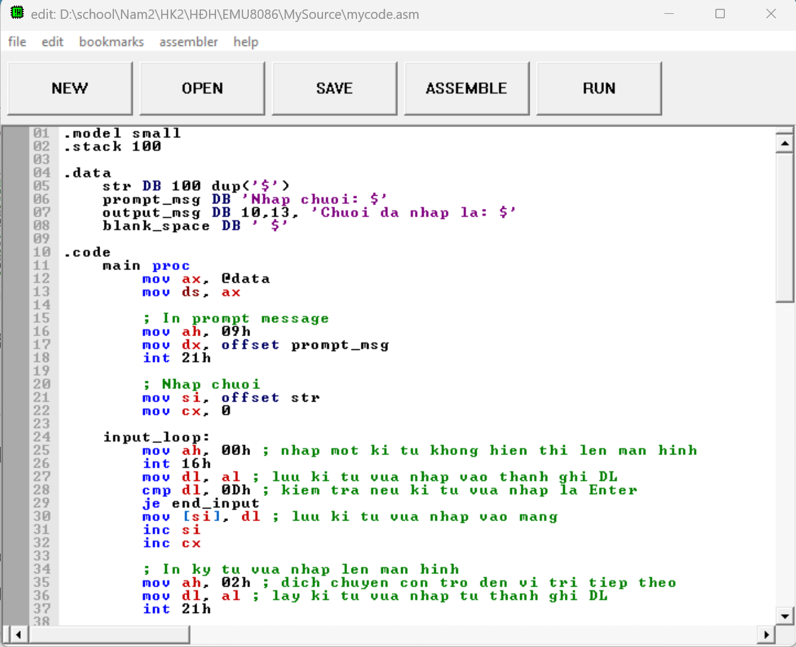

*Hình: Màn hình giao diện ban đầu.*

*Hình: Màn hình sau khi bấm RUN*

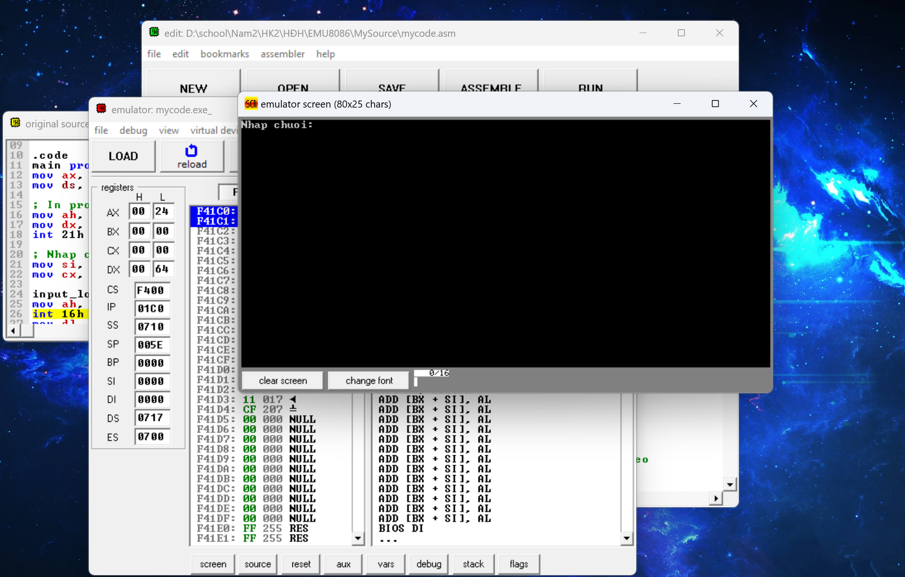

*Hình: Màn hình sau khi bấm RUN emulator: mycode.exe*

*Hình:Màn hình emulator screen sau khi nhập chuỗi và xuất ra chuỗi đã nhập*

# **III.  Nguồn tham khảo**

(1): <https://www.cs.virginia.edu/~evans/cs216/guides/x86.html>

(2): <https://en.wikipedia.org/wiki/X86_assembly_language>

(3): Diễn dàn: <https://www.vogons.org/viewtopic.php?t=62693>